SỞ GD&ĐT VĨNH LONG  TRƯỜNG THPT MANG THÍT | ĐỀ THI THỬ TỐT NGHIỆP THPT NĂM 2027  Môn thi: CÔNG NGHỆ NÔNG NGHIỆP  Thời gian làm bài: 50 phút, không kể thời gian phát đề  ĐỀ VIP SỐ 17
Họ, tên thí sinh: ……………………………… Số báo danh: ………………… Mã đề: 417
PHẦN I. Thí sinh trả lời từ câu 1 đến câu 24. Mỗi câu hỏi thí sinh chỉ chọn một phương án.
Câu 1. Hình ảnh cho thấy thiết bị sấy nông sản bằng năng lượng mặt trời của một hợp tác xã nông nghiệp. Bộ phận có tác dụng hấp thụ bức xạ mặt trời, làm nóng không khí rồi đưa vào buồng sấy là
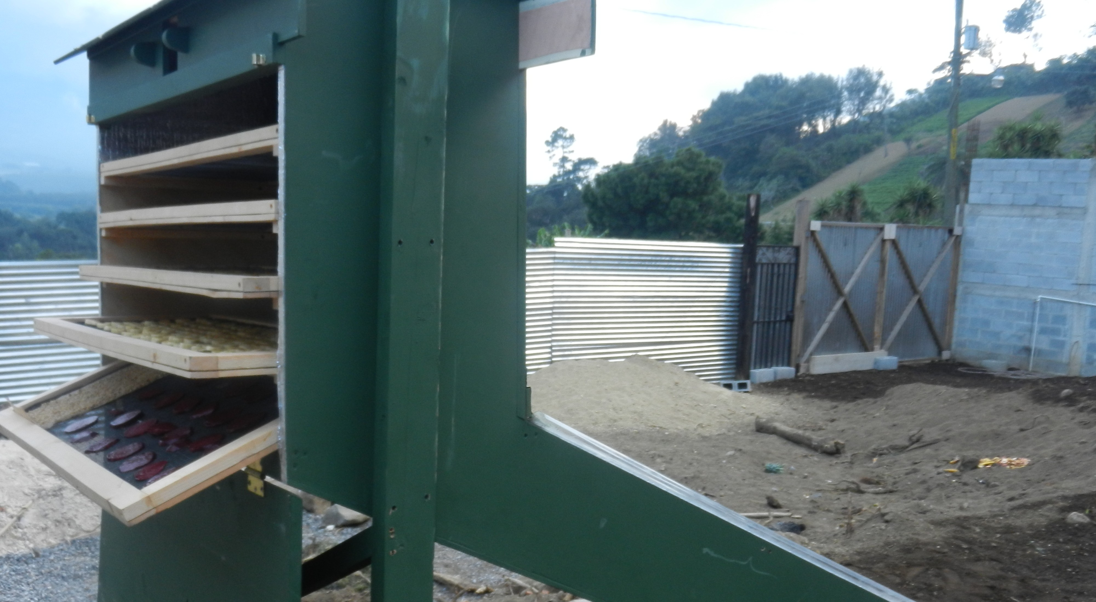
(Nguồn: Ảnh Monikagoforth, Wikimedia Commons (CC BY-SA 4.0).)
A. Các khay lưới xếp tầng trong buồng sấy. B. Tấm thu nhiệt đặt nghiêng phía trước.
C. Cửa lấy sản phẩm ở mặt bên của buồng sấy. D. Ống thoát hơi ẩm trên đỉnh buồng sấy.
Câu 2. Loại phân bón nào sau đây thuộc nhóm phân bón hữu cơ dùng trong trồng trọt?
A. Phân chuồng đã ủ hoai mục. B. Phân đạm urê dạng hạt nhỏ.
C. Phân lân nung chảy dạng bột. D. Phân kali clorua dạng hạt.
Câu 3. Để cải tạo đất chua phèn phục vụ trồng trọt, biện pháp cơ bản cần thực hiện là
A. Bón nhiều phân đạm urê hơn. B. Tưới nước ngập sâu liên tục.
C. Bón vôi bột cho đất chua. D. Phủ kín rơm rạ mặt ruộng.
Câu 4. Khi bảo quản rau quả tươi trong kho lạnh, điều kiện nào sau đây cần được duy trì ổn định nhất?
A. Ánh sáng mạnh chiếu vào sản phẩm. B. Độ ẩm không khí luôn thật thấp.
C. Nhiệt độ kho thay đổi thất thường. D. Nhiệt độ thấp, độ ẩm thích hợp.
Câu 5. Một ruộng lúa được cấy với khoảng cách 20 cm × 20 cm. Số khóm lúa có trên 1 ha ruộng là
A. 250.000 khóm lúa mỗi ha. B. 25.000 khóm lúa mỗi ha.
C. 500.000 khóm lúa mỗi ha. D. 125.000 khóm lúa mỗi ha.
Câu 6. Giống lợn nào sau đây là giống lợn nội của nước ta?
A. Lợn Landrace nguồn gốc Đan Mạch. B. Lợn Duroc nguồn gốc Hoa Kỳ.
C. Lợn Móng Cái của Quảng Ninh. D. Lợn Yorkshire nguồn gốc nước Anh.
Câu 7. Quan sát sơ đồ quy trình đông lạnh bảo quản thịt. Công đoạn cấp đông nhanh được thực hiện ngay sau công đoạn nào sau đây?
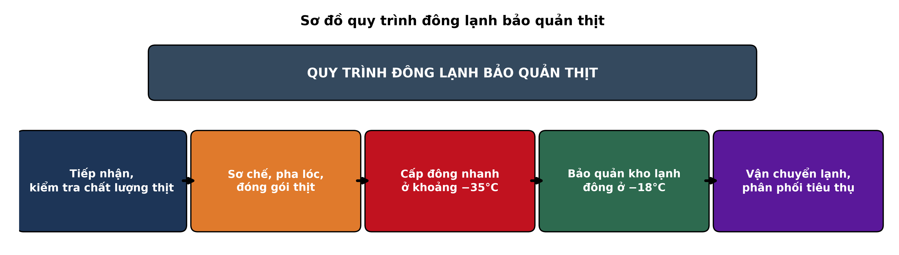
(Nguồn: Sơ đồ biên soạn theo nội dung Công nghệ 11, SGK Kết nối tri thức.)
A. Sơ chế, pha lóc và đóng gói. B. Tiếp nhận và kiểm tra nguyên liệu.
C. Bảo quản trong kho lạnh đông lạnh. D. Vận chuyển lạnh đến nơi tiêu thụ.
Câu 8. Sữa đầu (sữa non) của bò mẹ có ý nghĩa đặc biệt đối với bê mới sinh vì
A. Có hàm lượng chất béo cao nhất. B. Giúp bê tăng trọng nhanh nhất tuần đầu.
C. Chứa toàn bộ đạm cần cho bê lớn. D. Chứa kháng thể giúp bê chống bệnh.
Câu 9. Xét các yêu cầu bảo quản vaccine trong chăn nuôi: (I) Bảo quản ở nhiệt độ 2 – 8°C. (II) Tránh ánh sáng trực tiếp chiếu vào. (III) Để chung với hóa chất khử trùng mạnh. (IV) Kiểm tra hạn sử dụng trước khi dùng. Số yêu cầu đúng là
A. Một yêu cầu đúng trong số trên. B. Ba yêu cầu đúng trong số trên.
C. Hai yêu cầu đúng trong số trên. D. Bốn yêu cầu đúng trong số trên.
Câu 10. Bệnh tụ huyết trùng ở trâu, bò do tác nhân nào sau đây gây ra?
A. Do virus lở mồm long móng gây. B. Do kí sinh trùng đường máu gây.
C. Do vi khuẩn Pasteurella multocida gây. D. Do nấm mốc trong thức ăn gây.
Câu 11. Một trang trại nuôi gà đẻ nhận thấy tỉ lệ đẻ giảm rõ rệt trong những ngày nắng nóng kéo dài. Biện pháp xử lí phù hợp nhất cần ưu tiên là
A. Tăng mật độ nuôi trong chuồng kín. B. Thông gió, làm mát chuồng nuôi tốt.
C. Giảm lượng nước uống của đàn gà. D. Tăng hàm lượng đạm trong khẩu phần.
Câu 12. Rừng phòng hộ có vai trò chủ yếu nào sau đây?
A. Cung cấp gỗ cho công nghiệp chế biến. B. Nuôi trồng thủy sản ở vùng ven biển.
C. Bảo tồn các loài động vật quý hiếm. D. Bảo vệ nguồn nước, chống xói mòn.
Câu 13. Cây con lâm nghiệp đạt tiêu chuẩn xuất vườn trồng rừng thường phải
A. Mới nảy mầm được vài ngày tuổi. B. Có thân cong, nhiều cành nhánh phụ.
C. Cứng cáp, không sâu bệnh, đủ tuổi. D. Đang ra hoa, kết quả đầy đủ.
Câu 14. Khai thác chọn trong rừng tự nhiên là hình thức khai thác
A. Chỉ chặt cây đạt tiêu chuẩn khai thác. B. Chặt trắng toàn bộ cây trong lô rừng.
C. Chặt dần theo nhiều lần trong chu kì. D. Chặt cây non để tỉa thưa rừng trồng.
Câu 15. Biện pháp làm giàu rừng được áp dụng chủ yếu ở
A. Rừng giàu có trữ lượng gỗ lớn. B. Rừng nghèo kiệt, thưa cây gỗ tốt.
C. Rừng trồng thuần loài cây mọc nhanh. D. Khu bảo tồn thiên nhiên nghiêm ngặt.
Câu 16. Việc trồng rừng theo đường đồng mức trên đất dốc có tác dụng chủ yếu là
A. Giúp cây rừng sinh trưởng nhanh hơn. B. Thuận tiện cho việc khai thác gỗ sau.
C. Làm tăng độ phì nhiêu của đất dốc. D. Hạn chế xói mòn, rửa trôi đất.
Câu 17. Loài nào sau đây là nhuyễn thể hai mảnh vỏ được nuôi phổ biến ở vùng ven biển nước ta?
A. Tôm thẻ chân trắng nuôi nước lợ. B. Cá rô phi nuôi trong ao đất.
C. Hàu Thái Bình Dương nuôi biển. D. Rong nho nuôi trong khay nhựa.
Câu 18. Trong ương nuôi ấu trùng tôm, ấu trùng ở giai đoạn Zoea sẽ chuyển sang giai đoạn nào sau đây?
A. Giai đoạn Mysis của ấu trùng tôm. B. Giai đoạn Nauplius của ấu trùng tôm.
C. Giai đoạn Postlarvae của tôm giống. D. Giai đoạn Megalopa của cua biển.
Câu 19. Khi tảo lam phát triển dày đặc trong ao nuôi tôm, nguy cơ lớn nhất đối với tôm nuôi là
A. Nước ao bị mất màu xanh hoàn toàn. B. Độ mặn nước ao tăng lên đột ngột.
C. Tôm bị thiếu thức ăn tự nhiên trầm trọng. D. Khí độc tăng, oxy giảm khi tảo tàn.
Câu 20. Mục đích chính của việc bón vôi trong cải tạo ao nuôi thủy sản là
A. Tăng độ mặn cho nước ao nuôi. B. Khử chua, diệt tạp, ổn định pH.
C. Gây màu nước xanh cho ao nuôi. D. Bổ sung đạm cho tảo phát triển.
Câu 21. Cho biểu đồ sản lượng tôm nuôi của nước ta năm 2024 phân theo loài. Tỉ trọng sản lượng tôm thẻ chân trắng trong tổng sản lượng tôm nuôi chiếm khoảng
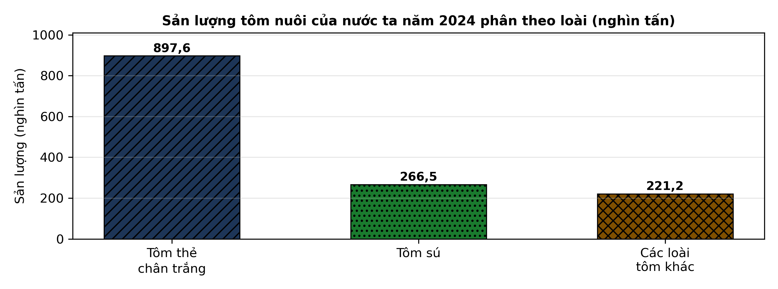
(Nguồn: Tổng cục Thống kê, 2025; nhóm các loài tôm khác là hiệu số so với tổng sản lượng tôm nuôi 1.385,3 nghìn tấn.)
A. Khoảng 44,8% tổng sản lượng. B. Khoảng 54,8% tổng sản lượng.
C. Khoảng 64,8% tổng sản lượng. D. Khoảng 74,8% tổng sản lượng.
Câu 22. Hành vi nào sau đây bị nghiêm cấm trong khai thác thủy sản?
A. Dùng chất nổ để đánh bắt cá. B. Dùng lưới có mắt lưới đúng quy định.
C. Khai thác đúng mùa vụ cho phép. D. Thả cá giống tái tạo nguồn lợi.
Câu 23. Một lồng nuôi cá bớp có 2.000 con, khối lượng trung bình 1,5 kg/con, tỉ lệ cho ăn bằng 3% khối lượng thân mỗi ngày. Lượng thức ăn cần cho lồng mỗi ngày là
A. 45 kg thức ăn mỗi ngày. B. 60 kg thức ăn mỗi ngày.
C. 120 kg thức ăn mỗi ngày. D. 90 kg thức ăn mỗi ngày.
Câu 24. Trong nuôi cá tra thâm canh, việc thay nước ao định kì chủ yếu nhằm
A. Làm tăng độ mặn của nước ao. B. Loại bớt chất thải, khí độc hại.
C. Tăng mật độ tảo trong nước ao. D. Giảm nhiệt độ nước ao nhanh chóng.
PHẦN II. Thí sinh trả lời từ câu 1 đến câu 4. Trong mỗi ý a), b), c), d) ở mỗi câu, thí sinh chọn đúng hoặc sai.
Câu 1. Biểu đồ sau trình bày kim ngạch xuất khẩu cá tra của Việt Nam theo thị trường năm 2024.
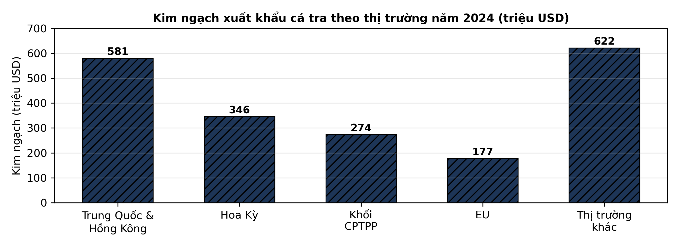
(Nguồn: Hiệp hội Chế biến và Xuất khẩu Thủy sản Việt Nam (VASEP), 2025; số liệu thị trường Hoa Kỳ và EU biên soạn từ số liệu công bố năm 2025 cùng mức tăng, giảm đã công bố.)
a) Trung Quốc và Hồng Kông là thị trường nhập khẩu cá tra lớn nhất của Việt Nam năm 2024, đạt 581 triệu USD.
b) Kim ngạch xuất khẩu cá tra sang Hoa Kỳ cao hơn sang EU gần hai lần.
c) Ba thị trường, khối thị trường lớn nhất (Trung Quốc và Hồng Kông, Hoa Kỳ, khối CPTPP) chiếm hơn 60% tổng kim ngạch xuất khẩu cá tra năm 2024.
d) EU là thị trường tiêu thụ cá tra lớn thứ hai của Việt Nam trong năm 2024.
Câu 2. Một thí nghiệm chọn dòng keo lá tràm chịu mặn trồng trên đất phèn nhiễm mặn vùng ven biển Đồng bằng sông Cửu Long gồm 4 công thức: ĐC là giống đại trà chưa chọn lọc; KLT-ĐM1, KLT-ĐM2, KLT-ĐM3 là ba dòng chọn lọc có triển vọng chịu mặn (mỗi công thức 3 lần lặp, mật độ 1.660 cây/ha, đánh giá sau 36 tháng trồng). Kết quả ở bảng sau. Các giá trị trong cùng một hàng có chữ cái khác nhau thì khác biệt có ý nghĩa thống kê (p < 0,05).
Chỉ tiêu | ĐC (giống đại trà) | Dòng KLT-ĐM1 | Dòng KLT-ĐM2 | Dòng KLT-ĐM3
Tỉ lệ sống (%) | 71,3^{c} | 84,6^{b} | 92,4ª | 88,1^{ab}
Chiều cao vút ngọn (m) | 6,8^{c} | 8,0^{b} | 9,4ª | 8,5^{b}
Đường kính ngang ngực (cm) | 6,1^{c} | 7,4^{b} | 8,6ª | 7,9^{b}
Tỉ lệ cây vàng lá (%) | 38,5ª | 24,7^{b} | 12,6^{c} | 18,3^{b}
Sinh khối khô thân cây (kg/cây) | 14,2^{c} | 21,5^{b} | 29,8ª | 24,6^{b}
(Nguồn: Số liệu thí nghiệm được biên soạn phục vụ luyện tập (theo định dạng số liệu của Tạp chí Khoa học Lâm nghiệp, 2026).)
a) Dòng KLT-ĐM2 có tỉ lệ sống cao nhất sau 36 tháng trồng, đạt 92,4%.
b) Cả ba dòng chọn lọc đều có chiều cao vút ngọn và đường kính ngang ngực lớn hơn đối chứng, khác biệt có ý nghĩa thống kê.
c) Sinh khối khô thân cây của dòng KLT-ĐM2 cao hơn đối chứng khoảng 55%.
d) Để trồng rừng trên đất phèn nhiễm mặn, nên ưu tiên dòng KLT-ĐM2 vì dòng này sinh trưởng tốt nhất và có tỉ lệ cây vàng lá thấp nhất.
Câu 3. Một thí nghiệm ương nghêu giống trong ao đất (giống thả ban đầu dài vỏ 2,0 mm, ương 60 ngày) gồm 4 công thức bổ sung tảo Chaetoceros sp. làm thức ăn (mật độ tảo tính bằng tế bào/mL): ĐC không bổ sung tảo (chỉ gây tảo tự nhiên); T1 bổ sung 50.000; T2 bổ sung 100.000; T3 bổ sung 150.000 (mỗi công thức 3 ao lặp). Kết quả ở bảng sau. Các giá trị trong cùng một hàng có chữ cái khác nhau thì khác biệt có ý nghĩa thống kê (p < 0,05).
Chỉ tiêu | ĐC (0) | T1 (50.000) | T2 (100.000) | T3 (150.000)
Tỉ lệ sống (%) | 42,6^{c} | 57,9^{b} | 71,5ª | 63,4^{b}
Chiều dài vỏ sau 60 ngày (mm) | 8,4^{c} | 10,2^{b} | 12,6ª | 11,8^{ab}
Tốc độ tăng trưởng (mm/ngày) | 0,11^{c} | 0,14^{b} | 0,18ª | 0,16^{ab}
Tỉ lệ đạt cỡ giống từ 10 mm (%) | 28,4^{c} | 52,7^{b} | 76,3ª | 68,5^{b}
Hàm lượng oxy hòa tan (mg/L) | 5,1^{b} | 5,4^{ab} | 5,8ª | 5,6ª
(Nguồn: Số liệu thí nghiệm được biên soạn phục vụ luyện tập (theo định dạng số liệu của Tạp chí Khoa học và Công nghệ Thủy sản, 2026).)
a) Công thức T2 cho tỉ lệ sống của nghêu giống cao nhất, đạt 71,5%.
b) Mật độ tảo bổ sung càng cao thì tỉ lệ sống của nghêu giống càng tăng.
c) Tốc độ tăng trưởng chiều dài vỏ ở công thức T2 đạt khoảng 0,18 mm/ngày.
d) Khi ương nghêu giống trong ao đất, nên bổ sung tảo ở mức 100.000 tế bào/mL để đạt hiệu quả cao nhất.
Câu 4. Biểu đồ sau trình bày diện tích các loại rừng theo mục đích sử dụng của nước ta giai đoạn 2020 – 2024.
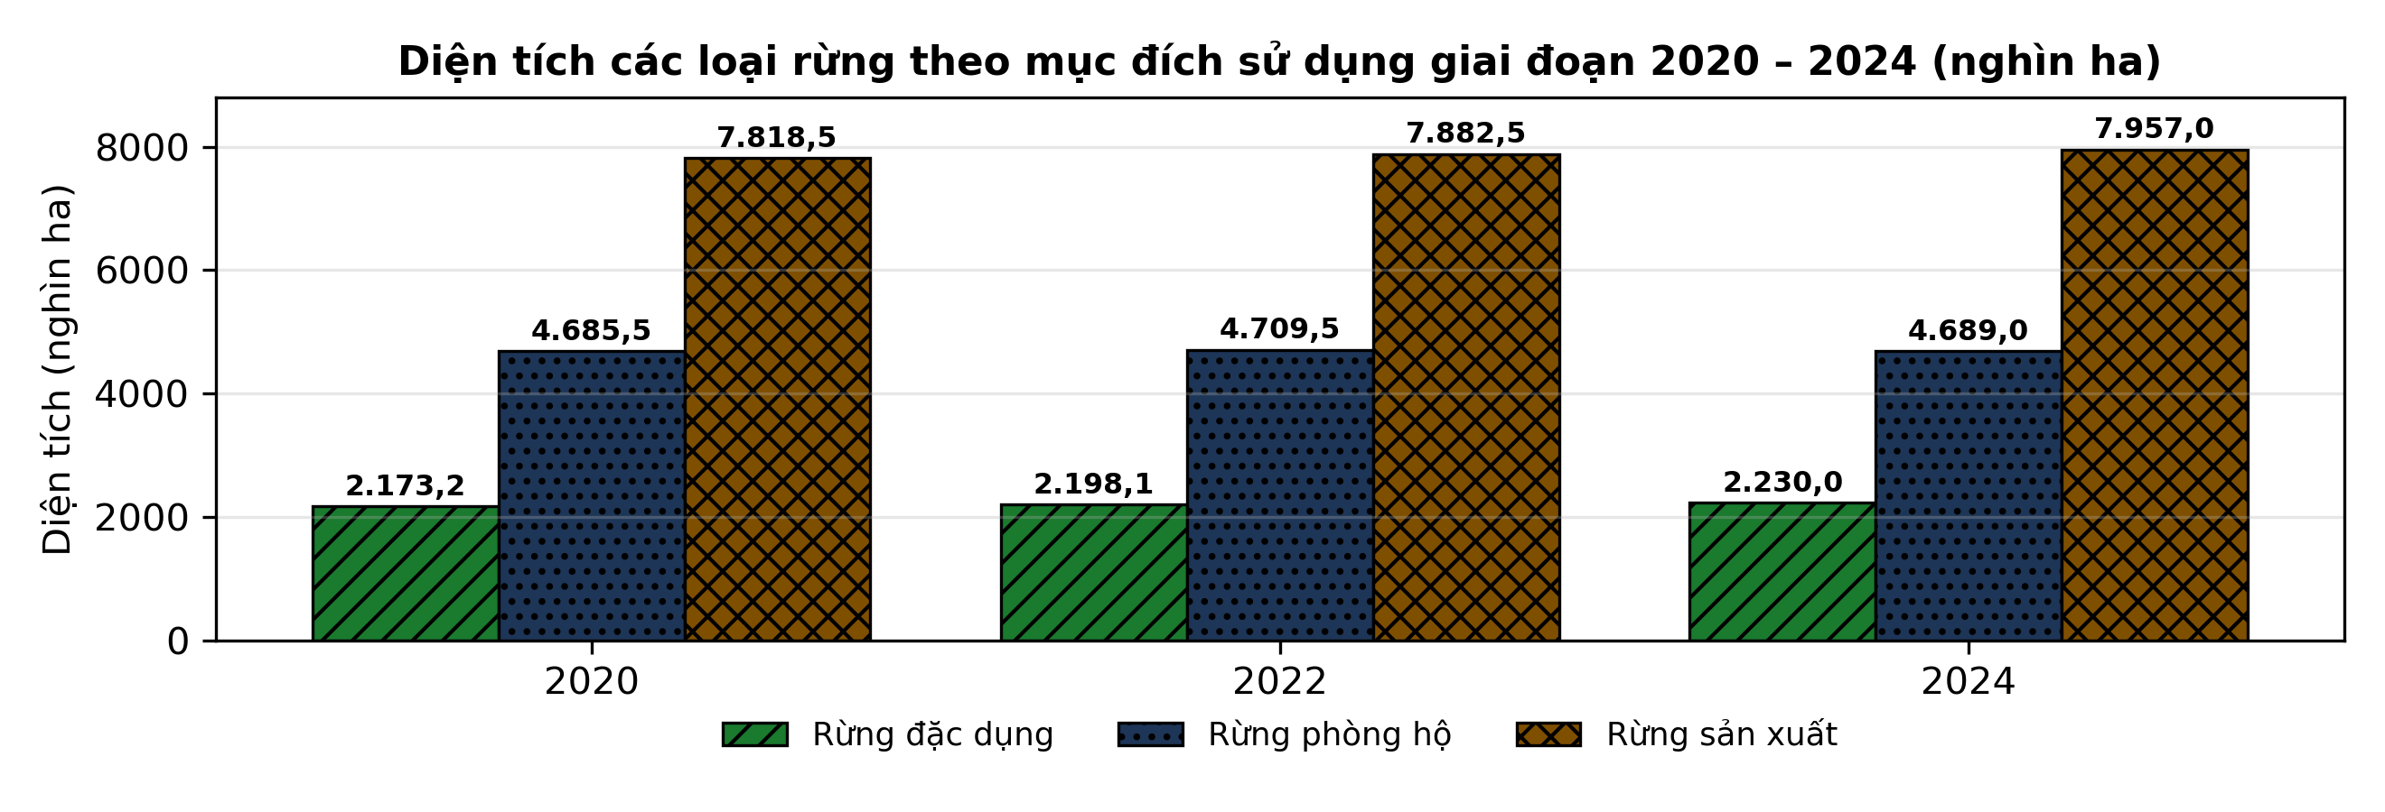
(Nguồn: Các Quyết định công bố hiện trạng rừng toàn quốc năm 2020 (QĐ 1558/QĐ-BNN-TCLN), năm 2022 (QĐ 2357/QĐ-BNN-KL) và hiện trạng rừng năm 2024 của Bộ Nông nghiệp và Môi trường.)
a) Năm 2024, rừng sản xuất có diện tích lớn nhất, đạt 7.957,0 nghìn ha.
b) Diện tích rừng đặc dụng tăng liên tục trong giai đoạn 2020 – 2024.
c) Diện tích rừng sản xuất năm 2024 tăng khoảng 3,5% so với năm 2020.
d) Tổng diện tích cả ba loại rừng tăng từ 14.677,2 nghìn ha năm 2020 lên 14.876,0 nghìn ha năm 2024.

ĐÁP ÁN ĐỀ THI THỬ TỐT NGHIỆP THPT NĂM 2027 — MÔN CÔNG NGHỆ NÔNG NGHIỆP (Mã đề 417)
PHẦN I
Câu 1: B | Câu 2: A | Câu 3: C | Câu 4: D | Câu 5: A | Câu 6: C
Câu 7: A | Câu 8: D | Câu 9: B | Câu 10: C | Câu 11: B | Câu 12: D
Câu 13: C | Câu 14: A | Câu 15: B | Câu 16: D | Câu 17: C | Câu 18: A
Câu 19: D | Câu 20: B | Câu 21: C | Câu 22: A | Câu 23: D | Câu 24: B
PHẦN II
Câu 1: a-Đ, b-Đ, c-Đ, d-S. Giải thích: b) 346 : 177 ≈ 1,95 lần, tức cao hơn gần hai lần. c) (581 + 346 + 274) : 2.000 × 100% = 60,05%, chiếm hơn 60% tổng kim ngạch. d) Sai vì EU chỉ đạt 177 triệu USD, thấp hơn Hoa Kỳ (346 triệu USD) và khối CPTPP (274 triệu USD).
Câu 2: a-Đ, b-Đ, c-S, d-Đ. Giải thích: c) Sai vì mức tăng sinh khối khô thân cây của dòng KLT-ĐM2 so với đối chứng là (29,8 − 14,2) : 14,2 × 100% ≈ 110%, không phải khoảng 55%.
Câu 3: a-Đ, b-S, c-Đ, d-Đ. Giải thích: b) Sai vì ở công thức T3 (150.000 tế bào/mL) tỉ lệ sống đạt 63,4%, thấp hơn công thức T2 (71,5%) nên bổ sung tảo quá mức không còn làm tăng tỉ lệ sống. c) (12,6 − 2,0) : 60 ≈ 0,18 mm/ngày, khớp giá trị trong bảng.
Câu 4: a-Đ, b-Đ, c-S, d-Đ. Giải thích: c) Sai vì mức tăng diện tích rừng sản xuất là (7.957,0 − 7.818,5) : 7.818,5 × 100% ≈ 1,8%, không phải khoảng 3,5%. d) Tổng diện tích ba loại rừng năm 2020 là 14.677,2 nghìn ha và năm 2024 là 14.876,0 nghìn ha.
Cấu trúc đề: Phần I gồm 24 câu theo thứ tự lớp 10 – 11 – 12: Trồng trọt 5 câu (câu 1–5), Chăn nuôi 6 câu (câu 6–11), Lâm nghiệp 5 câu (câu 12–16), Thủy sản 8 câu (câu 17–24); mức độ Biết 14 / Hiểu 7 / Vận dụng 3. Câu trực quan: câu 1 hình ảnh thiết bị sấy nông sản bằng năng lượng mặt trời (Trồng trọt 10, ảnh thật), câu 7 sơ đồ quy trình đông lạnh bảo quản thịt (Chăn nuôi 11), câu 21 biểu đồ cột sản lượng tôm nuôi phân theo loài năm 2024 (Công nghệ 12). Phương án Phần I trình bày theo nguyên tắc 1X4–2X2–4X4 (mốc độ dài do Thầy quy định): 0 câu dạng 1X4, 24 câu dạng 2X2, 0 câu dạng dọc. Phần II gồm 4 câu thuộc Công nghệ 12 theo mẫu B (2 bảng + 2 đồ thị): 2 câu Thủy sản (đồ thị kim ngạch xuất khẩu cá tra theo thị trường năm 2024; bảng thí nghiệm ương nghêu giống trong ao đất bổ sung tảo với 4 công thức và 5 chỉ tiêu) và 2 câu Lâm nghiệp (bảng thí nghiệm chọn dòng keo lá tràm chịu mặn trồng trên đất phèn nhiễm mặn với 4 công thức và 5 chỉ tiêu; đồ thị diện tích ba loại rừng theo mục đích sử dụng giai đoạn 2020 – 2024); mỗi câu có tối đa 1 ý đọc số liệu, ít nhất 1 ý so sánh, 1 ý tính toán và 1 ý kết luận/vận dụng. Toàn bộ nội dung nằm trong yêu cầu cần đạt Chương trình GDPT 2018. Chuẩn độ dài phương án: đáp án đúng không phải phương án dài nhất, tỉ lệ dài nhất/ngắn nhất không quá 1,6.
Lưu ý nguồn số liệu: Kim ngạch xuất khẩu cá tra theo thị trường lấy từ công bố của VASEP (tổng năm 2024 là 2,0 tỉ USD; Trung Quốc và Hồng Kông 581 triệu USD; khối CPTPP 274 triệu USD); số liệu Hoa Kỳ và EU biên soạn từ số liệu công bố năm 2025 cùng mức tăng, giảm đã công bố, nhóm thị trường khác là hiệu số so với tổng kim ngạch. Sản lượng tôm nuôi theo loài lấy từ số liệu năm 2024 của Tổng cục Thống kê (tổng 1.385,3 nghìn tấn, nhóm các loài tôm khác là hiệu số). Diện tích rừng theo mục đích sử dụng lấy từ các Quyết định công bố hiện trạng rừng năm 2020, 2022 và hiện trạng rừng năm 2024. Số liệu thí nghiệm Phần II được biên soạn phục vụ luyện tập theo định dạng số liệu của các tạp chí ghi dưới mỗi bảng, đã kiểm tra tính nhất quán và tính lại các phép tính trong đáp án.

